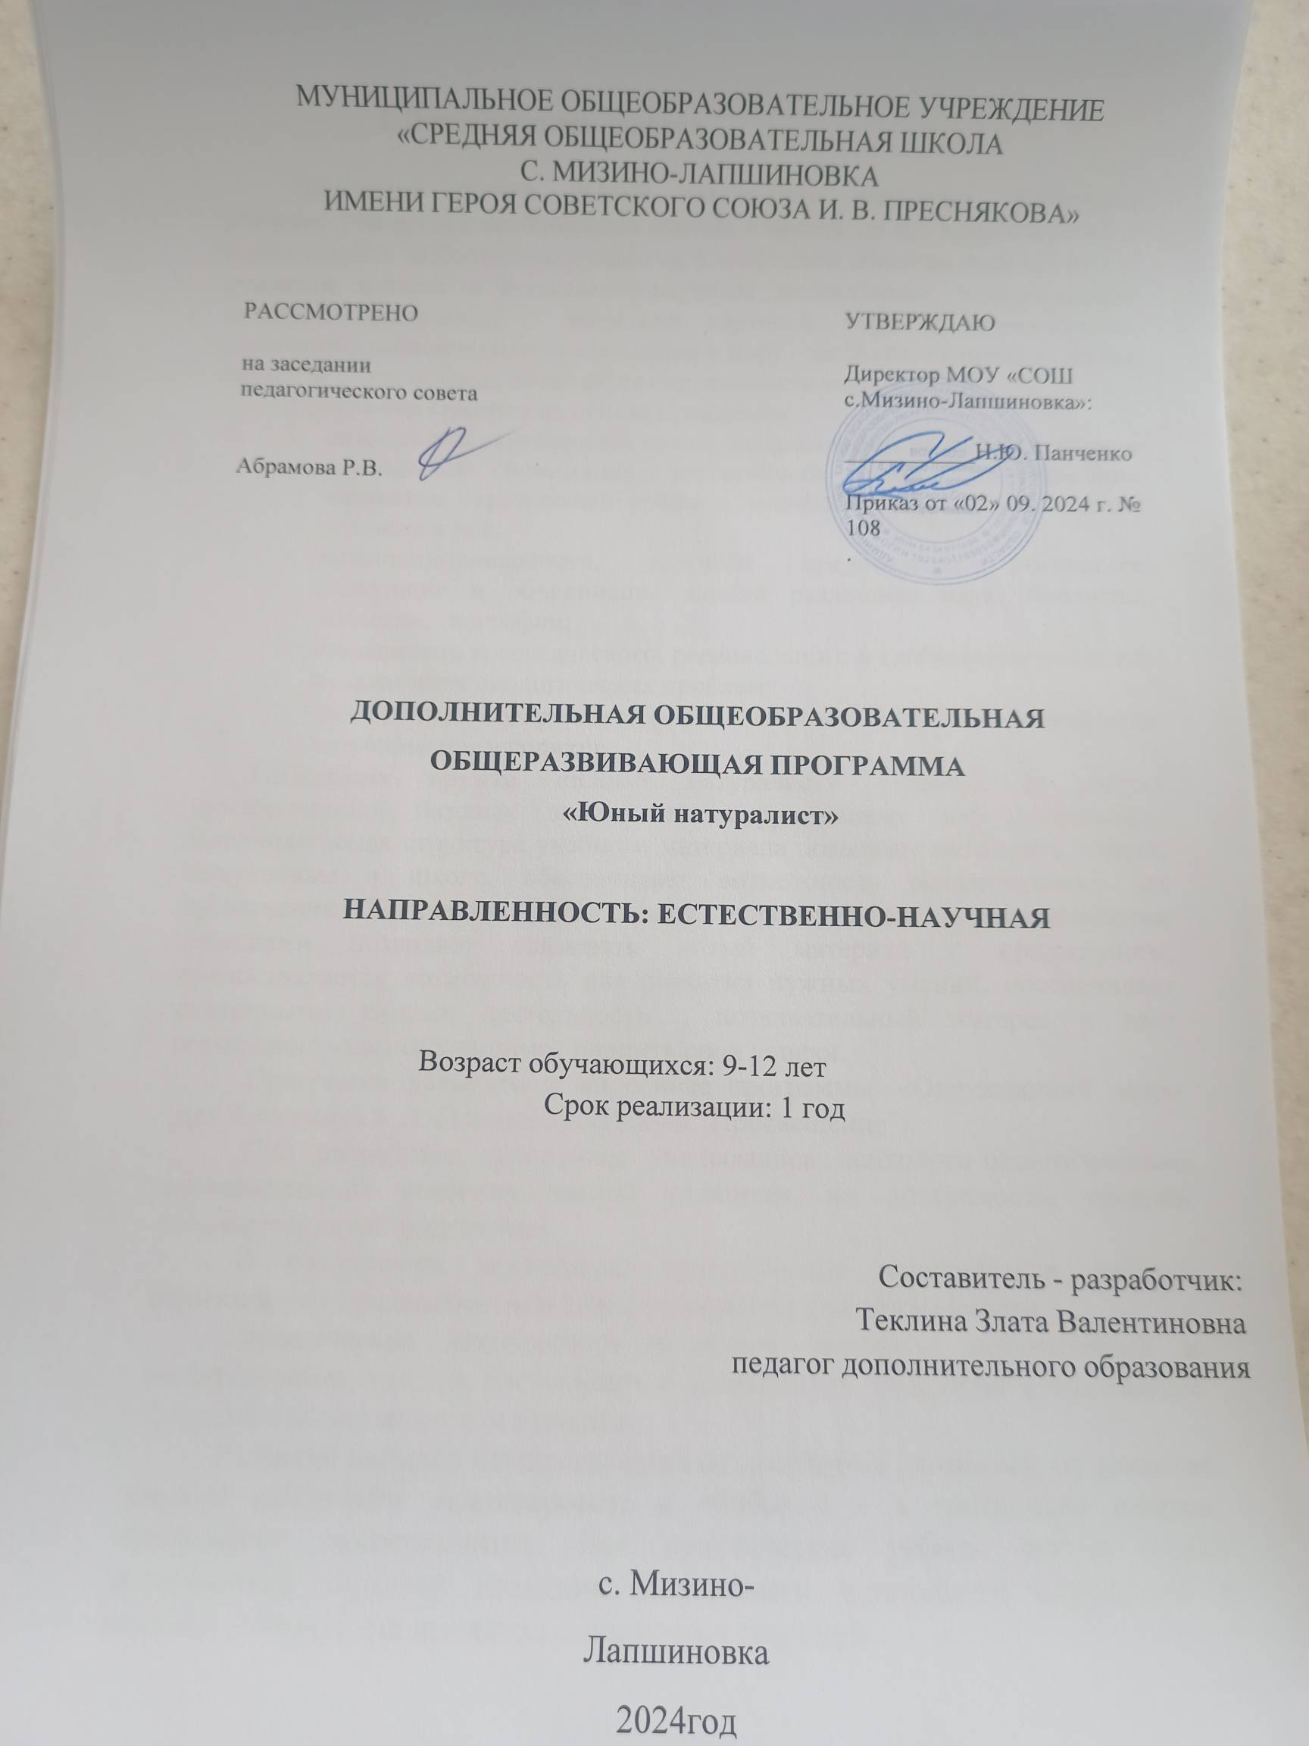

МУНИЦИПАЛЬНОЕ ОБЩЕОБРАЗОВАТЕЛЬНОЕ УЧРЕЖДЕНИЕ

«СРЕДНЯЯ ОБЩЕОБРАЗОВАТЕЛЬНАЯ ШКОЛА

С. МИЗИНО-ЛАПШИНОВКА

ИМЕНИ ГЕРОЯ СОВЕТСКОГО СОЮЗА И. В. ПРЕСНЯКОВА»

|  |  |  |
| --- | --- | --- |
| РАССМОТРЕНО  на заседании педагогического совета  Абрамова Р.В. |  | УТВЕРЖДАЮ  Директор МОУ «СОШ  с.Мизино-Лапшиновка»:  ___________Н.Ю. Панченко  Приказ от «02» 09. 2024 г. № 108  . |

ДОПОЛНИТЕЛЬНАЯ ОБЩЕОБРАЗОВАТЕЛЬНАЯ ОБЩЕРАЗВИВАЮЩАЯ ПРОГРАММА

**«Юный натуралист»**

НАПРАВЛЕННОСТЬ: ЕСТЕСТВЕННО-НАУЧНАЯ

Возраст обучающихся: 9-12 лет

Срок реализации: 1 год

Составитель - разработчик:

Теклина Злата Валентиновна

педагог дополнительного образования

с. Мизино-Лапшиновка

2024год

# Пояснительная записка

Программа «Юный натуралист» позволяет обеспечить усвоение учащимися необходимых знаний, ответить на все вопросы ребят и удовлетворить любопытство учащихся, в свободном общении формировать у учащихся интерес к естественно-научным дисциплинам, экологическую культуру. Знакомство с целостной картиной мира и формирование оценочного, эмоционального отношения к миру – важнейшие линии развития личности ученика средствами курса окружающего мира.

Программа строится на основе принципов:

* целостности окружающей среды, направленный на формирование у школьников понимания неразрывной связи составляющих элементов окружающей среды и выработку стратегии поведения человека в ней;
* междисциплинарности, который предполагает логическое включение и объединение знаний различных наук: биологии, экологии, географии;
* взаимосвязи краеведческого, регионального и глобального подходов к отражению экологических проблем;
* соответствия содержания, форм и методов, психолого-возрастным потребностям учащихся.

Программа «Юный натуралист» строится с учетом приобретенных базовых знаний по окружающему миру, экологии. Предполагаемая структура учебного материала позволяет расширять знания, полученные в школе, обеспечивает возможность разнопланового их применения. Логическая связь между теоретическими и практическими занятиями позволяет связывать новый материал с предыдущим, предоставляется возможность для развития нужных умений, обеспечивает различными видами деятельности , познавательный интерес и дает возможность самим учащимся оценить свои успехи.

При разработке программы учитывались психолого-педагогические закономерности усвоения знаний учащихся, их доступность, уровень предшествующей подготовки.

В содержании программы представлены практические работы, отличающиеся разнообразием форм познавательной деятельности.

Практическая деятельность включает элементы исследований и экспериментов, уход за растениями и животными, экскурсии в ближайшее природное и социальное окружение.

Развитие навыков осуществляется от простого к сложному, от развития умений наблюдать, анализировать и обобщать – к постановке опытов, проведению экспериментов. Все практические работы имеют четко выраженный характер познания ближайшего природного окружения и создают условия для принятия конкретных решений.

Материалы по результатам выполненных практических работ оформляются в виде схем, диаграмм, графиков, макетов и представляются на конференциях. Учебные конференции рассматриваются как один из способов оценивания самими учащимися результатов выполненной работы.

Особое место в реализации программы отводится проектной работе школьников.

В освоении экологических знаний программа предусматривает использование туристской деятельности как вспомогательного средства.

**Цель:** расширение знаний, повышение экологической грамотности учащихся, вооружение их навыками бережного использования природных ресурсов, формирование активной гуманной позиции школьников по отношению к природе.

# Задачи:

* Расширение контактов учащихся с природой, вовлечение их в реальную деятельность по изучению и охране окружающей среды.
* Изучение природы родного края.
* Развитие познавательного интереса учащихся к природе
* Воспитание экологической культуры, бережного и ответственного отношения к окружающей среде.

# Место в базисном учебном плане

Данная программа рассчитана на 34 часов в рамках внеурочной деятельности по биологии «Юный натуралист» для учащихся 3 – 4 классов

# Планируемые результаты освоения обучающимися программы внеурочной деятельности

**Ожидаемые результаты:**

# Предметные результаты:

* интерес к познанию мира природы;
* потребность к осуществлению экологически сообразных поступков;
* осознание места и роли человека в биосфере;
* преобладание мотивации гармоничного взаимодействия с природой с точки зрения экологической допустимости.

# Личностные результаты:

* принятие обучающимися правил здорового образа жизни;
* развитие морально-этического сознания;
* получение обучающимся опыта переживания и позитивного отношения к базовым

ценностям общества, ценностного отношения к социальной реальности в целом.

# Метапредметные результаты:

* овладение начальными формами исследовательской деятельности

1. **Календарно – тематическое планирование (Юный натуралист)**

|  |  |  |  |  |  |  |  |
| --- | --- | --- | --- | --- | --- | --- | --- |
|  | **Тема** | | | **Все го** | | **По плану** | **По факту** |
| **1** | **Вводное занятие** | | | **9** | |  |  |
| **2** | **Ботаника**  Осенние краски природы. Сбор листьев деревьев и создание гербария. | | | **1** | |  |  |
| **3** | Культурные растения | | | **1** | |  |  |
| **4** | Декоративные растения | | | **1** | |  |  |
| **5** | Зелёная аптека  (Лекарственные растения) | | | **1** | |  |  |
| **6** | Красная книга растений Саратовской области | | | **1** | |  |  |
| **7** | Путешествие по природным зонам | | | **1** | |  |  |
| **8** | Где растут тропические леса | | | **1** | |  |  |
| **9** | Мангровые леса | | | **1** | |  |  |
| **10** | Интеллектуальная викторина  «Знатоки растений» | | | **1** | |  |  |
|  | **ОБОЛОЧКА ПЛАНЕТЫ,**  **ОХВАЧЕННАЯ ЖИЗНЬЮ**  **(Биосфера)** | | | **4** | |  |  |
| **11** | | Живая оболочка планеты | | **1** | |  |  |
| **12** | | О тех, кто всех кормит, всех поедает, всё убирает. | | **1** | |  |  |
| **13** | | Круговорот веществ в природе | | **1** | |  |  |
| **14** | | Интеллектуальная  «Умники и умницы» | игра | **1** | |  |  |
|  | | **Зоология** | | **7** | |  |  |
| **15** | | Удивительный мир организмов вокруг нас | живых | **1** | |  |  |
| **16** | | Самые маленькие жители нашей планеты (бактерии, вирусы, простейшие) | | **1** | |  |  |
| **17** | | Бабочки «Летающие цветы» | | **1** | |  |  |
| **18** | | Птицы | | **1** | |  |  |
| **19** | | Млекопитающие наших мест | | **1** | |  |  |
| **20** | | Красная книга животные | | **1** | |  |  |
| **21** | | **Игра «Зоологический калейдоскоп»** | | **1** | |  |  |
|  | | **ЧЕЛОВЕК** | | **8 ч** | |  |  |
| **22** | | Выдающиеся учёные биологи изучающие тело человека | | **1** | |  |  |
| **23** | | Основные системы органов тела человека и их роль в жизни организма. | | **1** | |  |  |
| **24** | | Правильное питание и витамины | | 1 | |  |  |
| **25** | | О пользе закаливания и ЗОЖ | | 1 | |  |  |
| **26** | | О дыхании и вреде курения и потреблении спиртных напитков. | | | 1 |  |  |
| **27** | | Происхождение человека (антропогенез) | | | 1 |  |  |
| **28** | | Человеческие расы | | | 1 |  |  |
| **29** | | **Познавательная викторина**  **«Что я знаю о человеке?»** | | | 1 |  |  |
|  | | **Планета - наш дом** | | | **5 ч** |  |  |
| **30** | | Взаимоотношений между живыми организмами | | | **1** |  |  |
| **31** | | Место человека среди живых организмов. Значение в жизни  человека экологических факторов. | | | 1 |  |  |
| **32** | | Влияние человека на окружающую среду воду,  воздух, почву. | | | 1 |  |  |
| **33** | | Глобальные проблемы планеты | | | 1 |  |  |
| **34** | | Проект «Моё человечество» | | | 1 |  |  |

1. **ФОРМЫ РАБОТЫ И КОНТРОЛЯ.**

Формы учебных занятий в кружке могут быть разными: индивидуальная, парная, групповая, работа над проектом.

1. Индивидуальная работа

Участники кружка – это дети, у которых выражен интерес к предмету. Задачи руководителя кружка заключаются в следующем:

* + выявить уровень знаний учащихся о природе;
  + выявить учащихся, способных самостоятельно устанавливать причинно- следственные связи и закономерности;
  + формировать у учащихся систему понятий, умений и навыков;
  + определять сформированность познавательного интереса учащихся.

1. Работа в парах

Через работу в парах ребенок учится вскрывать причины возникающих ошибок, составлять задания для других, анализировать свою деятельность и деятельность товарища.

Работа проходит в 2 этапа:

1. *этап* – участники работают в роли учителей, самостоятельно оценивая данную им работу.
2. *этап* – учащиеся работают совместно, соотнося свои индивидуальные мнения по проверенной работе.
3. Групповая работа

Работа в группе убеждает в ценности взаимопомощи, укрепляет дружбу, прививает навыки, необходимые в жизни, повышает уважение к себе, дает возможность избежать отрицательных сторон соревнования.

Организация групповой работы:

* + распределение работы между участниками;
  + умение выслушивать различные точки зрения, критиковать, выдвигать гипотезы;
  + владение способами проверки гипотез, самооценки, контроля;
  + умение представить результат работы, обосновать выбор решения

Формой контроля сформированности представлений об окружающем мире являются *соревнования, турниры, спектакли, игры, конкурсы, викторины, изобразительные работы****,*** *выставки*.

Основная цель этих проверочных работ: определение уровня развития умений школьников применять полученные знания.

1. **Перечень учебно-методических средств обучения**
2. Смирнов А. В. Мир растений: Рассказы о кофе, лилиях, пшенице и пальмах. М.: Мол. Гвардия, 1981
3. Грин Н., Стаут У., Тейлор Д. Биология / Н. Грин, У. Стаут, Д. Тейлор, под ред. Р. Сопера. – М.: Мир, 2007.